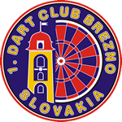
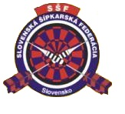
KALENDÁR TURNAJOV
STREDOSLOVENSKÉHO KRAJA
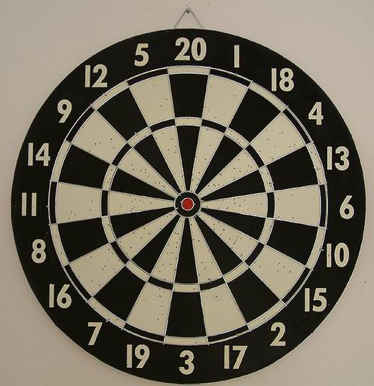
sezóna 2010/2011

MASTER
I.kolo 18.09.2010 Dart club Brezno
II.kolo 13.11.2010 Dart club Brezno
III.kolo 08.01.2011 Dart club Brezno
IV.kolo 12.03.2011 Dart club Brezno
V.kolo 09.04.2011 Dart club Brezno

TOPKA
I.kolo 08.-09.10.2010 Teplička nad Váhom
II.kolo 10.-11.12.2010 Beluša
III.kolo 25.-27.02.2011 Poprad / Majstrovstvá Slovenska/
IV.kolo 06.-07.05.2011 Rimavská Sobota

QUATTRO CRICKET CUP
I.kolo 03.10.2010 Dart club Brezno
II.kolo 06.11.2010 Dart club Brezno
III.kolo 27.11.2010 Dart club Brezno
IV.kolo 15.01.2011 Dart club Brezno
V.kolo 05.02.2011 Dart club Brezno
VI.kolo 05.03.2011 Dart club Brezno
VII.kolo 02.04.2011 Dart club Brezno
VIII.kolo 23.04.2011 Dart club Brezno
IX.kolo 14.05.2011 Dart club Brezno
X.kolo 04.06.2011 Dart club Brezno

22.-24.10.2010 MSR Tále – STEELY

18.12.2010 MEMORIÁL RÓBERTA BARANA
Dart club Brezno
26.03.2011 O POHÁR PREZIDENTA 1.DC BREZNO
Dart club Brezno
11.06.2011 LETOCUP 2011
Dart club Brezno
    - JACKPOT 2011
Dart club Brezno

Bližšie informácie nájdete >>> www.1dartclub.sk
www.slovakiadart.sk

